進入公務人員終身學習入口網站

搜尋內部控制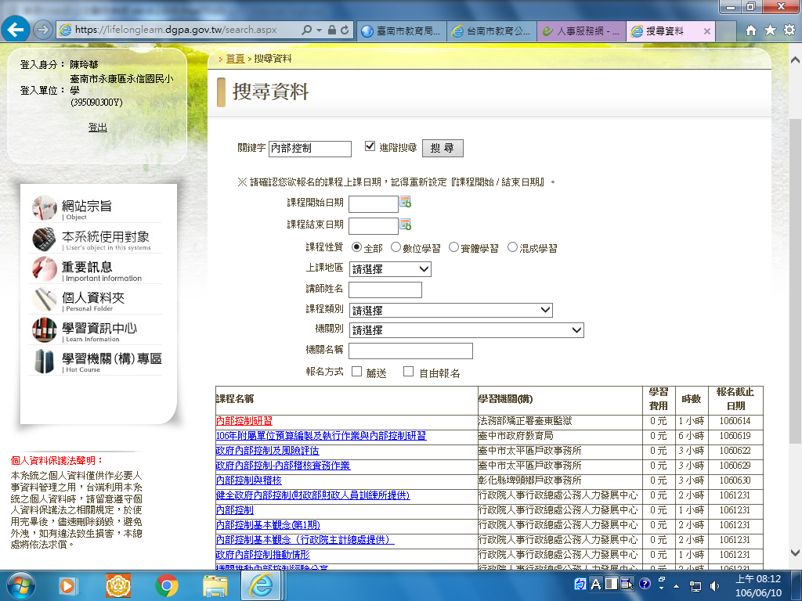

|  |  |  |  |  |
| --- | --- | --- | --- | --- |
| **課程名稱** | **學習機關(構)** | **學習 費用** | **時數** | **報名截止 日期** |
| [內部控制研習](https://lifelonglearn.dgpa.gov.tw/search.aspx) | 法務部矯正署臺東監獄 | 0 元 | 1 小時 | 1060614 |
| [106年附屬單位預算編製及執行作業與內部控制研習](https://lifelonglearn.dgpa.gov.tw/search.aspx) | 臺中市政府教育局 | 0 元 | 6 小時 | 1060619 |
| [政府內部控制及風險評估](https://lifelonglearn.dgpa.gov.tw/search.aspx) | 臺中市太平區戶政事務所 | 0 元 | 3 小時 | 1060622 |
| [政府內部控制-內部稽核實務作業](https://lifelonglearn.dgpa.gov.tw/search.aspx) | 臺中市太平區戶政事務所 | 0 元 | 3 小時 | 1060629 |
| [內部控制與稽核](https://lifelonglearn.dgpa.gov.tw/search.aspx) | 彰化縣埤頭鄉戶政事務所 | 0 元 | 3 小時 | 1060630 |
| [健全政府內部控制(財政部財政人員訓練所提供)](https://lifelonglearn.dgpa.gov.tw/search.aspx) | 行政院人事行政總處公務人力發展中心 | 0 元 | 2 小時 | 1061231 |
| [內部控制](https://lifelonglearn.dgpa.gov.tw/search.aspx) | 行政院人事行政總處公務人力發展中心 | 0 元 | 1 小時 | 1061231 |
| [內部控制基本觀念(第1期)](https://lifelonglearn.dgpa.gov.tw/search.aspx) | 行政院人事行政總處公務人力發展中心 | 0 元 | 2 小時 | 1061231 |
| [內部控制基本觀念（行政院主計總處提供）](https://lifelonglearn.dgpa.gov.tw/search.aspx) | 行政院人事行政總處公務人力發展中心 | 0 元 | 2 小時 | 1061231 |
| [政府內部控制推動情形](https://lifelonglearn.dgpa.gov.tw/search.aspx) | 行政院人事行政總處公務人力發展中心 | 0 元 | 1 小時 | 1061231 |
| [機關推動內部控制經驗分享](https://lifelonglearn.dgpa.gov.tw/search.aspx) | 行政院人事行政總處公務人力發展中心 | 0 元 | 2 小時 | 1061231 |

1